BOGÁR BEHEMÓT FELADATLAP
Szitakötő 36. szám, 2-3.oldal
1.,a., Olvasd el a történetet a magazinból! Keresd ki és nevezd meg az állat szereplőket!
a., ____________________ b., _________________ c., ________________
d., ____________________ e., _________________ f., ________________
g., ____________________ h., _________________ i., ________________
b., Húzd alá azokat a szereplőket, akik nem ízeltlábúak!
2.,a., Azonosítsd a történet ízeltlábú szereplőit! Írd be a nevüket a kép alá!
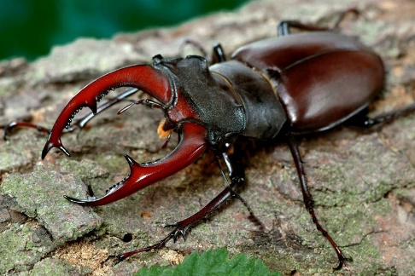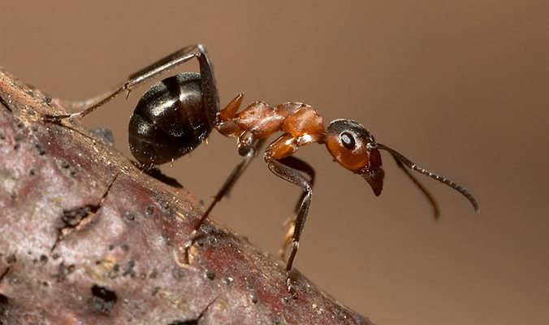
_______________________ _______________________

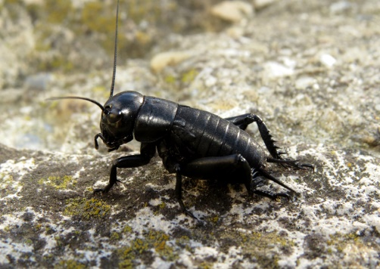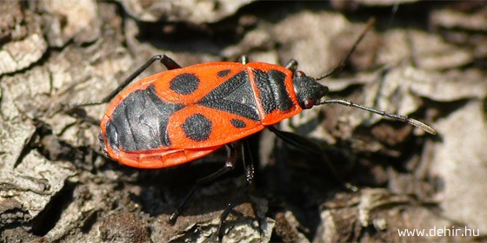
_______________________ ________________________

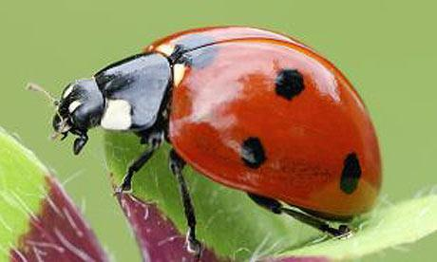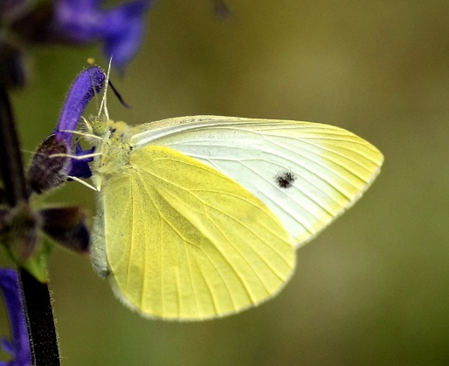
_______________________ _______________________

b., Írj a kép mellé „ R” jelzést, ha ROVAR vagy írj a kép mellé „ B” jelzést, ha BOGÁR is !
3., Csoportosíts a fenti ízeltlábúakat aszerint, hogy HASZNOS vagy KÁRTEVŐ a természetben! Írd be a nevét a megfelelő helyre a táblázatba!

HASZNOS | KÁRTEVŐ

b., Írj mindegyik kategóriához egy-egy saját példát is !
4., MINI TOTÓ
Amennyiben jól dolgoztál a betűket összeolvasva megtudhatod mit nyújtott Behemót a kágyillónak !
a., Kinek a népi elnevezése a kágyilló ?
N., bodobács
M., szalamandra
V., mezei csiga
b., Melyik szuperhőshöz szeretne hasonlítani Bogár Behemót ?
Á., Superman
É., Batman
Ő., Spiderman
c., Kit neveznek az „ erdő hírvivő”-jének ?
D., bodobács
T., hangya
L., tücsök
d., Mitől szenved a meztelen csiga ?
A., hóesés
E., napsütés
U., esőzés
e., Kit neveznek „ páncélos harcos”-nak erdei körökben ?
L., szarvasbogár
K., szalamandra
G., tücsök
f., „ Most fog lecsapni, nézni sem bírom „ Ki visítja ?
E., répalepke
Ó., bodobács
A., hangya
g., Hogyan viszonyulnak a kágyillóhoz az erdő lakói ?
D., kedvelik
S., nyilvánosan elutasítják
M., viszolyognak

MEGFEJTÉS :
1., hangya, tücsök, Bogár Behemót ( szarvasbogár), bodobács, kágyilló, répalepke, szalamandra, bagoly
b., aláhúzva : kágyilló, szalamandra, bagoly
4., TOTÓ : VÉDELEM

